Naslov rada (problem i jedno od: metod ili kontekst u kom je rešenje primenljivo)

Ime Prezime, Ime Prezime
Softversko Inženjerstvo i Informacione Tehnologije, Univerzitet u Novom Sadu, Fakultet tehničkih nauka
email@uns.ac.rs, email@uns.ac.rs

Problem (Heading 1)
Obavezno je da pišete na srpskom jeziku.
Maksimalan broj strana rada je 3 (zajedno sa literaturom).
Obavezno je da ispratite ovaj šablon – nemojte menjati predefinisane fontove i njihove veličine, margine, veličina stranice i ostala podešavanja. Koristite ugrađene stilove. Na primer, kod svakog naslova u zagradi stoji kog je stila. Ovaj tekst je stila Body Text. Najlakši način da ovo ispratite jeste da direktno menjate ovaj dokument. Takođe, za ovo je korisna i Format Painter alatka za kopiranje stila.
Paragrafe, naslove i slike ne razdvajajte praznim redom/redovima. Umesto toga, koristite prored (spacing) definisan ovim dokumentom.
Poglavlje „Problem“ treba da ima između 200 i 300 reči. Treba da:
- opiše širi kontekst problema i definiše osnovne koncepte za razumevanje problema
- motiviše zašto je rešavanje šireg problema bitno za društvo
- istakne konkretan problem rešavan u radu i pozicionira taj problem u okviru šireg konteksta problema
- Istakne konkretne interesne grupe koje bi koristile predstavljeno rešenje i pojasni na koji način bi ga koristile
Ne zaboravite da sve tvrdnje argumentujete pozivanjem na adekvatne izvore (poglavlje V). Primetite da su pozivi na citate podešeni kao cross-reference i da se na Control+click prebacite na poziciju reference.

Teorijske osnove
Ovo poglavlje prikazuje teorijske osnove rada. Treba da pojasni sve koncepte neophodne za razumevanje: (1) problema, (2) rešenja. Nemojte propustiti da citirate adekvatnu literaturu.
Poglavlje „Teorijske osnove treba da ima između 250 i 500 reči.
Ako delite poglavlje na potpoglavlja, treba da pojasnite njegovu organizaciju. Na primer, potpoglavlje II.A pojašnjava kako da uvedete i koristite skraćenice, dok potpoglavlje II.B. pojašnjava kako da tretirate termine na engleskom jeziku. Primetite da su pozivi na potpoglavlja podešeni kao cross-reference i da se na Control+click prebacite na poziciju reference.

Naslov potpoglavlja (Heading 2)
Primer uvođenja skraćenice je: metod nasumične šume (Random Forest, RF). Ovu skraćenicu ne definišete ako je ne koristite u daljem tekstu. U daljem tekstu neću više pisati „metod nasumične šume“, već isključivo RF. Izuzetak su naslovi, gde ne treba da se koriste skraćenice.
Primetite da su kapitalizovana slova koja sačinjavaju skraćenicu. Ako bih samo uvodila termin na engleskom jeziku (poglavlje II.B), bez da definišem skraćenicu, ne bih kapitalizovala slova. Takođe primetite da RF nije napisano kurzivom.

Termini na engleskom jeziku
Primer korišćenja termina na engleskom: Analitike računamo iz tragova učenja (learning traces). Na primer, ako učenik interaguje sa online platformom za učenje, kao tragove učenja možemo zabeležiti početak i kraj sesije.
Termini na engleskom jeziku su napisani kurzivom. Nisu korišćena kapitalizovana slova. Ako postoji adekvatan termin na srpskom (primer tragova učenja), korišćen je termin na srpskom. Ako ne postoji adekvatan termin (primer online), korišćen je termin na engleskom.

Rešenje
Poglavlje „Rešenje“ treba da ima između 400 i 800 reči. Poglavlje kreće od opisa rešenja na višem nivou apstrakcije:
- Pojednostavljeni slučajevi korišćenja - bez definisanja koraka procesa (koje potrebe tvoj softver ispunjava? Kakav ulaz se očekuje, kakav izlaz se dobija?)
- Opis strukture sistema (piplene u ML-u, moduli (feature u kontekstu package by feature pristupa paketiranja) u softverskom inženjerstvu)
Opis iznad je (1) kratak paragraf u slučaju jednostavne metodologije koja se ne sastoji od više koraka obrade ili (2) predstavljen grafički (npr. dijagram komponenti).
Rad prelazi na detalje svake celine sistema tek nakon ovog opisa. Odnosno, nemojte opisivati kako nešto radite pre nego što kažete zašto to radite.
Opcije za prikaz evaluacije rešenja: (1) u okviru poglavlja „Rešenje“, (2) na početku poglavlja „Rezultati i diskusija“. Ukoliko je u pitanju duži tekst, razmotrite da ga izdvojite u posebno potpoglavlje. „Evaluacija“ mora:
- Da prikaže cilj evaluacije – šta želimo da pokažemo evaluacijom; šta je poželjan, a šta nepoželjan ishod evaluacije.
- Da opiše proceduru u dovoljno detalja da bi neko mogao da reprodukuje taj eksperiment
- Da jasno istakne šta je mereno (metrike performansi)

Primer jednačina
Za jednačine koristite Equation alatku. Nemojte ih tretirati kao slike. Tretirajte ih kao deo rečenice. Na primer, jednačina (1) definiše odnos $a, b$ i $γ$:
$a+b=γ.$ 
Obratite pažnju na interpunkciju. Morate pojasniti sve simbole koji se pojavljuju u jednačini.

Rezultati i diskusija
Poglavlje „Rezultati i diskusija“ treba da ima između 400 i 800 reči. Ovo poglavlje prikazuje rezultate i diskusiju. Rezultati moraju biti jasno predstavljeni kroz odgovarajuće tabele, grafikone i slike. Tekst poglavlja logično i jasno tumači predstavljene rezultate.
Diskusija poredi rezultate sa rezultatima prikazanim u literaturi. Takođe ističe prednosti i ograničenja rešenja – u kojim kontekstima je rešenje korisno i pouzdano, a u kojim nije; šta nije pokriveno rešenjem.

Slike i tabele
Na svaku sliku i tabelu se morate pozvati iz teksta. Na primer, slika 1 ilustruje proces primene analitike učenja. Pozivi na slike i tabele treba da budu podešeni kao cross-reference (na Control+click možete da se prebacite na poziciju reference).
Slike i tabele moraju biti numerisane i imati svoj naslov. Na njih se pozivate putem enumeracije, a nipošto ne koristite fraze poput „na slici ispod“. Naslov slike se nalazi ispod slike, dok se naslov tabele nalazi iznad tabele. Pripazite da se slike i tabele nalaze na istoj stranici kao i njihov naslov.
Tekst poglavlja ne treba da opisuje detalje slike. Oznake na slici, značenje opisa grafika i slično treba da pojasnite u naslovu slike. Tekst poglavlja ističe suštinu prikazanog na slici, na primer, ukazuje na rastući trend prikazan na grafiku.
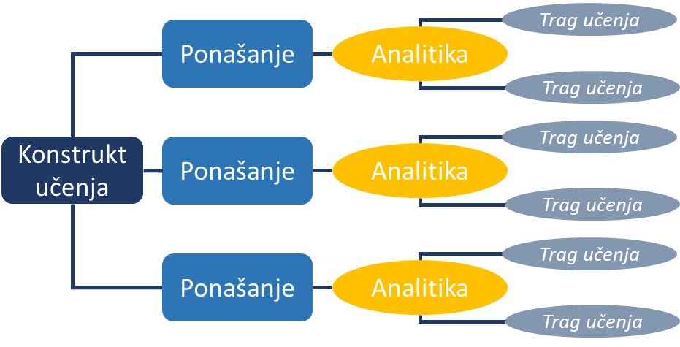
Slika 1 Mapiranje konstrukta učenja, prilagođeno iz [3]. Preporuka je da veličina najmanjeg fonta na slici odgovara veličini naslova slike. Pazite da slika bude zadovoljavajućeg kvaliteta. Ako slika ima previše praznog prostora na ivicama, isecite je (crop).
Slike i tabele koje mogu da stanu u jednu kolonu stavite najbliže mestu gde se na njih pozivate u tekstu. Primer ovoga su slika 1 i tabela 1. Za slike i tabele koje ne mogu da stanu u jednu kolonu možete koristiti text box, kao što je urađeno za sliku 2. Ukoliko koristite text box za sliku ili tabelu, pozicionirajte ga pri dnu ili vrhu stranice.
Tabela 1 Primer tabele. Pazite da formatiranje kolona bude uniformno (preporučeno je poravnanje uz levu ivicu tabele). Preporučeno je da ne stavljate bordure na svaku ćeliju
Naslov kolone 1 | Naslov kolone 2 | Naslov kolone 3
Naslov reda 1 | Tekst | Tekst
Naslov reda 2 | Tekst | Tekst

Literatura i pozivanje na adekvantne izvore
Sve tvrdnje u radu moraju biti podržane citatima. Jedini izuzetak su tvrdnje koje proizilaze iz vaših rezultata. Preuzimanje (dela) teksta iz nekog drugog rada i dodavanje reference u tekstu se ne smatra odgovarajućim načinom citiranja. Umesto toga, izdvojite suštinu bitnu za vaš rad i prepričajte je. Ako želite da preuzimate definiciju baš tako kako su je autori sročili, možete, ali istaknite to navodnicima. Nemojte na ovaj način citirati bilo šta duže od 2-3 rečenice. Na radove se pozivate u rečenici [1]. Nikako ne izvan. [1]
Radovi navedeni u literaturi su sortirani po pojavi u radu. Na primer, [1] je prva referenca na koju smo se pozvali u tekstu. Primeri poziva na citate su: u radu [1], Eason i drugi [1] su…, Jacobs i Bean [2] su…
Literatura sadrži isključivo radove na koje ste se pozvali iz teksta rada.
Za opšte poznate algoritme i postupke (na primer, Naivni Bajes) se ne morate pozivati na literaturu. Za manje poznate pojmove, definicije, algoritme i postupke (na primer, in-context learning), pozovite se na literaturu koja ih detaljnije objašnjava.

Literatura
- G. Eason, B. Noble, and I. N. Sneddon, “On certain integrals of Lipschitz-Hankel type involving products of Bessel functions,” Phil. Trans. Roy. Soc. London, vol. A247, pp. 529–551, April 1955. (references)
- I. S. Jacobs and C. P. Bean, “Fine particles, thin films and exchange anisotropy,” in Magnetism, vol. III, G. T. Rado and H. Suhl, Eds. New York: Academic, 1963, pp. 271–350.
- Lang, C., Siemens, G., Wise, A. and Gasevic, D. eds., 2017. Handbook of learning analytics (p. 23). New York: SOLAR, Society for Learning Analytics and Research.

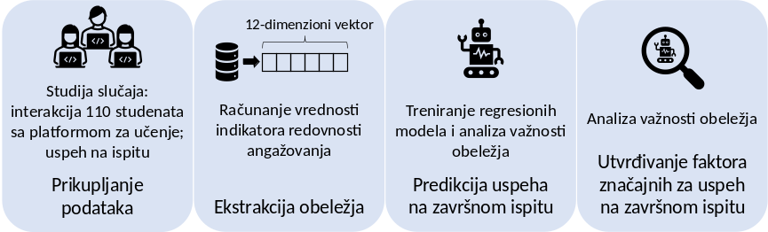

Svi fontovi trebaju biti crne boje. Ovaj tekst je istaknut da prikaže česte greške, ali nije dobar primer kako vi treba da ističete stvari u tekstu. Ako nešto želite da istaknete, koristite kurziv, a ne boju ili podebljana slova.

